Санкт-Петербургский национально исследовательский университет

информационных технологий, механики и оптики

Факультет программной инженерии и компьютерной техники



**Лабораторная работа № 3**

Вариант № 3112312

Выполнил: Балтабаев Дамир Темиржанович

Группа: P3112

Преподаватели: Исаев Александр Сергеевич

Каюков Иван Алексеевич

г. Санкт-Петербург

2020

**Задание**

Описание предметной области, по которой должна быть построена объектная модель:



**Код**

https://github.com/damir2407/lab3.git

**Диаграмма классов**

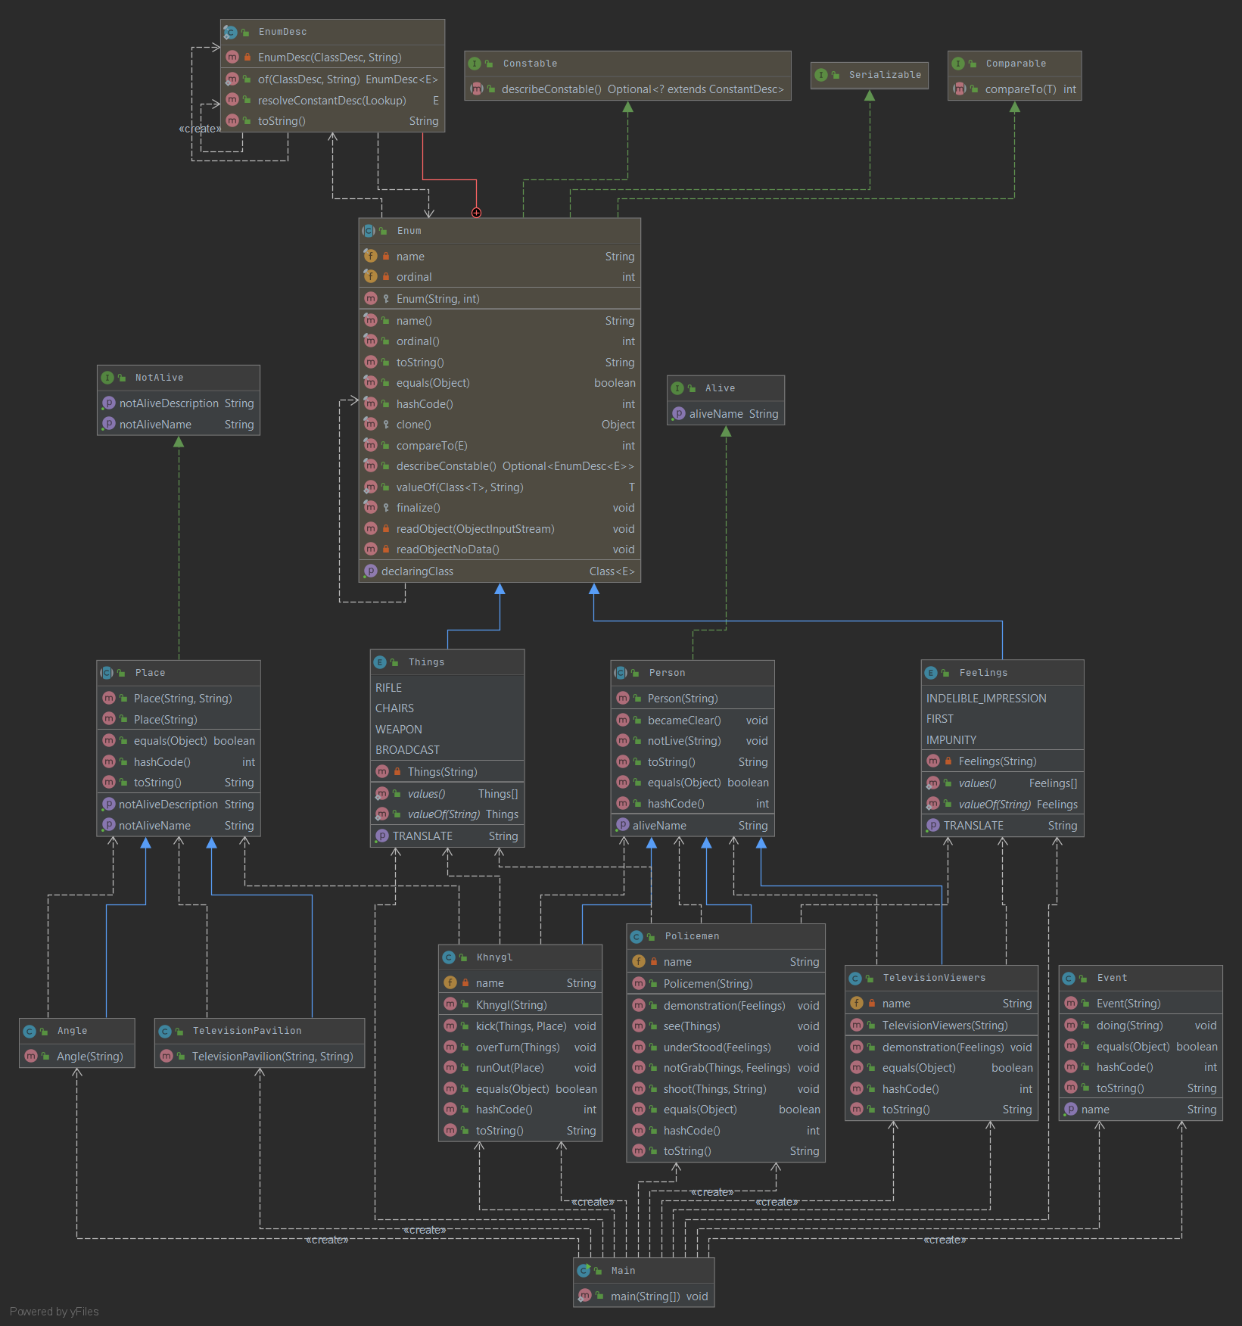

**Результат работы программы**

Пнув ногой винтовка так, что винтовка отлетела в угол, и опрокинув несколько стулья, Хныгль выбежал из телевизионный павильон. Больше его не видели.

Сцена произвела неизгладимое впечатление на Телезрители.

Сцена произвела в особенности неизгладимое впечатление на Полицейские, которые смотрели в тот день передачу.

Многие из Полицейские впервые поняли, что теперь наконец пора настала когда нельзя безнаказанно хвататься за оружие и палить из оружие в кого попало.

Телезрители стало ясно по-прежнему жить скоро будет нельзя.

Полицейские стало ясно по-прежнему жить скоро будет нельзя.

**Вывод**

В ходе выполнения данной лабораторной работы я познакомился с принципами SOLID. Узнал о таких понятиях как: абстрактный класс, перечисляемый тип, интерфейс.